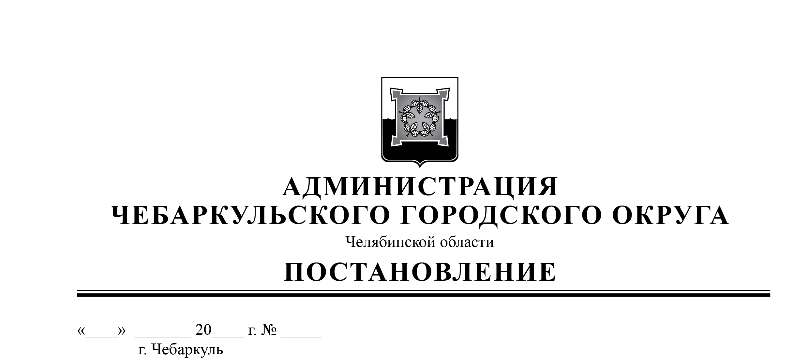

О внесении изменений в административный регламент предоставления муниципальной услуги «Выдача разрешения на строительство, внесение изменений в разрешение на строительство, в том числе в связи с необходимостью продления срока действия разрешения на строительство» на территории Чебаркульского городского округа», утвержденный постановлением администрации Чебаркульского городского округа от 13.04.2023г № 272

В соответствии с Федеральными законами от 06.10.2003 года № 131-ФЗ «Об общих принципах организации местного самоуправления в Российской Федерации», от 27.07.2010 года № 210-ФЗ «Об организации предоставления государственных и муниципальных услуг», в целях приведения в соответствие изменениям законодательства, руководствуясь статьями 36, 37 Устава Чебаркульского городского округа,
ПОСТАНОВЛЯЮ:
- Внести изменения в административный регламент предоставления администрацией Чебаркульского городского округа муниципальной услуги ««Выдача разрешения на строительство, внесение изменений в разрешение на строительство, в том числе в связи с необходимостью продления срока действия разрешения на строительство» на территории Чебаркульского городского округа», утвержденный постановлением администрации Чебаркульского городского округа от 13.04.2023г № 272, согласно приложению.
- Отделу защиты информации и информационных технологий (Максимова Л.Ф.) опубликовать настоящее постановление в порядке, установленном для опубликования муниципальных правовых актов, и разместить настоящее постановление на официальном сайте администрации Чебаркульского городского округа в сети Интернет.
- Контроль исполнения настоящего постановления возложить на заместителя главы Чебаркульского городского округа по городскому хозяйству Еремина О.В.

Глава
Чебаркульского городского округа С.А.Виноградова

Приложение

к постановлению администрации

Чебаркульского городского округа

от _____________ № _______

Изменения в административный регламент предоставления муниципальной услуги ««Выдача разрешения на строительство, внесение изменений в разрешение на строительство, в том числе в связи с необходимостью продления срока действия разрешения на строительство» на территории Чебаркульского городского округа», утвержденный постановлением администрации Чебаркульского городского округа от 13.04.2023г № 272
1. В пунктах 1.1, 2.7, 2.11.1, 2.14, 2.19.1, 3.15, 3.23, 3.88, в приложении № 5 и приложении № 7 слова «орган исполнительной власти субъекта Российской Федерации» заменить словами «исполнительный орган субъекта Российской Федерации».
2. В пункте 1.3 после слов «с требованиями законодательства Российской Федерации, » дополнить словами: «законные представители несовершеннолетнего».
3. В пункте 2.2 наименование «Территориальный отдел областного государственного автономного учреждения «Многофункциональный центр предоставления государственных и муниципальных услуг Челябинской области» в Чебаркульском городском округе» читать в следующей редакции: «Территориальный отдел ОГАУ «МФЦ Челябинской области» в городе Чебаркуле и Чебаркульском муниципальном районе».
4. В подпункте а) пункта 2.10 дополнить текст следующим содержанием: «При предоставлении заявления законным представителем несовершеннолетнего заявитель указывает фамилию, имя, отчество (при наличии), сведения о документе, удостоверяющем личность другого законного представителя несовершеннолетнего, уполномоченного на получение результатов предоставления Услуги в отношении несовершеннолетнего (при необходимости).».
5. В пункте 2.11.1 дополнить подпунктом «з (1)» следующего содержания: «з (1)» согласование архитектурно-градостроительного облика объекта капитального строительства в случае, если такое согласование предусмотрено статьей 40.1 Градостроительного кодекса РФ;».
6. Подпункты а) пунктов 2.11.1, 3.15, 3.88.1 изложить в следующей редакции: «а) правоустанавливающие документы на земельный участок, в том числе соглашение об установлении сервитута, решение об установлении публичного сервитута, а также схема расположения земельного участка или земельных участков на кадастровом плане территории, на основании которой был образован указанный земельный участок и выдан градостроительный план земельного участка в случаях, предусмотренных частями 1.1 и 1.2 статьи 57.3 Градостроительного кодекса Российской Федерации».
7. Подпункты м) пунктов 2.11.1, 3.15 и подпункт н) 3.88.1 изложить в следующей редакции: «копия договора о комплексном развитии территории в случае, если строительство, реконструкцию объектов капитального строительства планируется осуществлять в границах территории, в отношении которой принято решение о комплексном развитии территории или заключен такой договор, а в случае, если реализация решения о комплексном развитии территории осуществляется без заключения такого договора, - копия решения о комплексном развитии территории. При этом в случае строительства, реконструкции объектов капитального строительства в границах территории, подлежащей комплексному развитию, с привлечением средств бюджета бюджетной системы Российской Федерации предоставление копий таких договора о комплексном развитии территории и (или) решения не требуется.».
8. Пункт 2.19.1 и приложение № 9 дополнить подпунктом «з)» следующего содержания: «з) несоответствие проектной документации очередности планируемого развития территории, предусмотренной проектом планировки территории.»
9. В пункте 3.21 после слов «градостроительного плана земельного участка,» «дополнить словами: «в том числе очередности планируемого развития территории, предусмотренной проектом планировки территории».
10.Приложение 15 изложить в следующей редакции:

Приложение 15
к административному регламенту
предоставления муниципальной услуги
««Выдача разрешения на строительство,
внесение изменений в разрешение на
строительство, в том числе в связи с
необходимостью продления срока
действия разрешения на строительство»
на территории Чебаркульского городского округа»»

Сведения о Территориальном отделе ОГАУ «МФЦ Челябинской области» в городе Чебаркуле и Чебаркульском муниципальном районе

Место нахождения | 456440, Челябинская область, г.Чебаркуль, ул. Советская, д. 64
Адрес электронной почты | chebarkul@mfc.gov74.ru
Телефон для справок | 8 (35168) 6-30-29
Количество окон | 15
График работы по приему заявителей
Дни недели | Часы работы
Понедельник | 08:00 - 17:00
Вторник | 08:00 - 20:00
Среда | 08:00 - 17:00
Четверг | 08:00 - 17:00
Пятница | 08:00 - 17:00
Суббота | 09:00 - 14:00
Воскресенье | выходной день

Общая информация об отделе архитектуры и градостроительства администрации Чебаркульского городского округа
Место нахождения | Челябинская область, г.Чебаркуль, ул.Ленина, 13А
Адрес электронной почты | komitet.adm@yandex.ru
Телефон для справок | 8 (35168) 2-35-55
Официальный сайт в сети Интернет | www.chebarcul.ru
График работы отдела архитектуры и градостроительства
администрации Чебаркульского городского округа
День недели | Часы работы (обеденный перерыв) | Часы приема граждан
Понедельник | 08:00 - 17:00 (перерыв с 12.00-13.00) | 13:00 - 17:00
Вторник | 08:00 - 17:00 (перерыв с 12.00-13.00) | нет
Среда | 08:00 - 17:00 (перерыв с 12.00-13.00) | нет
Четверг | 08:00 - 17:00 (перерыв с 12.00-13.00) | нет
Пятница | 08:00 - 17:00 (перерыв с 12.00-13.00) | нет
Суббота | Выходной день | нет
Воскресенье | Выходной день | нет

